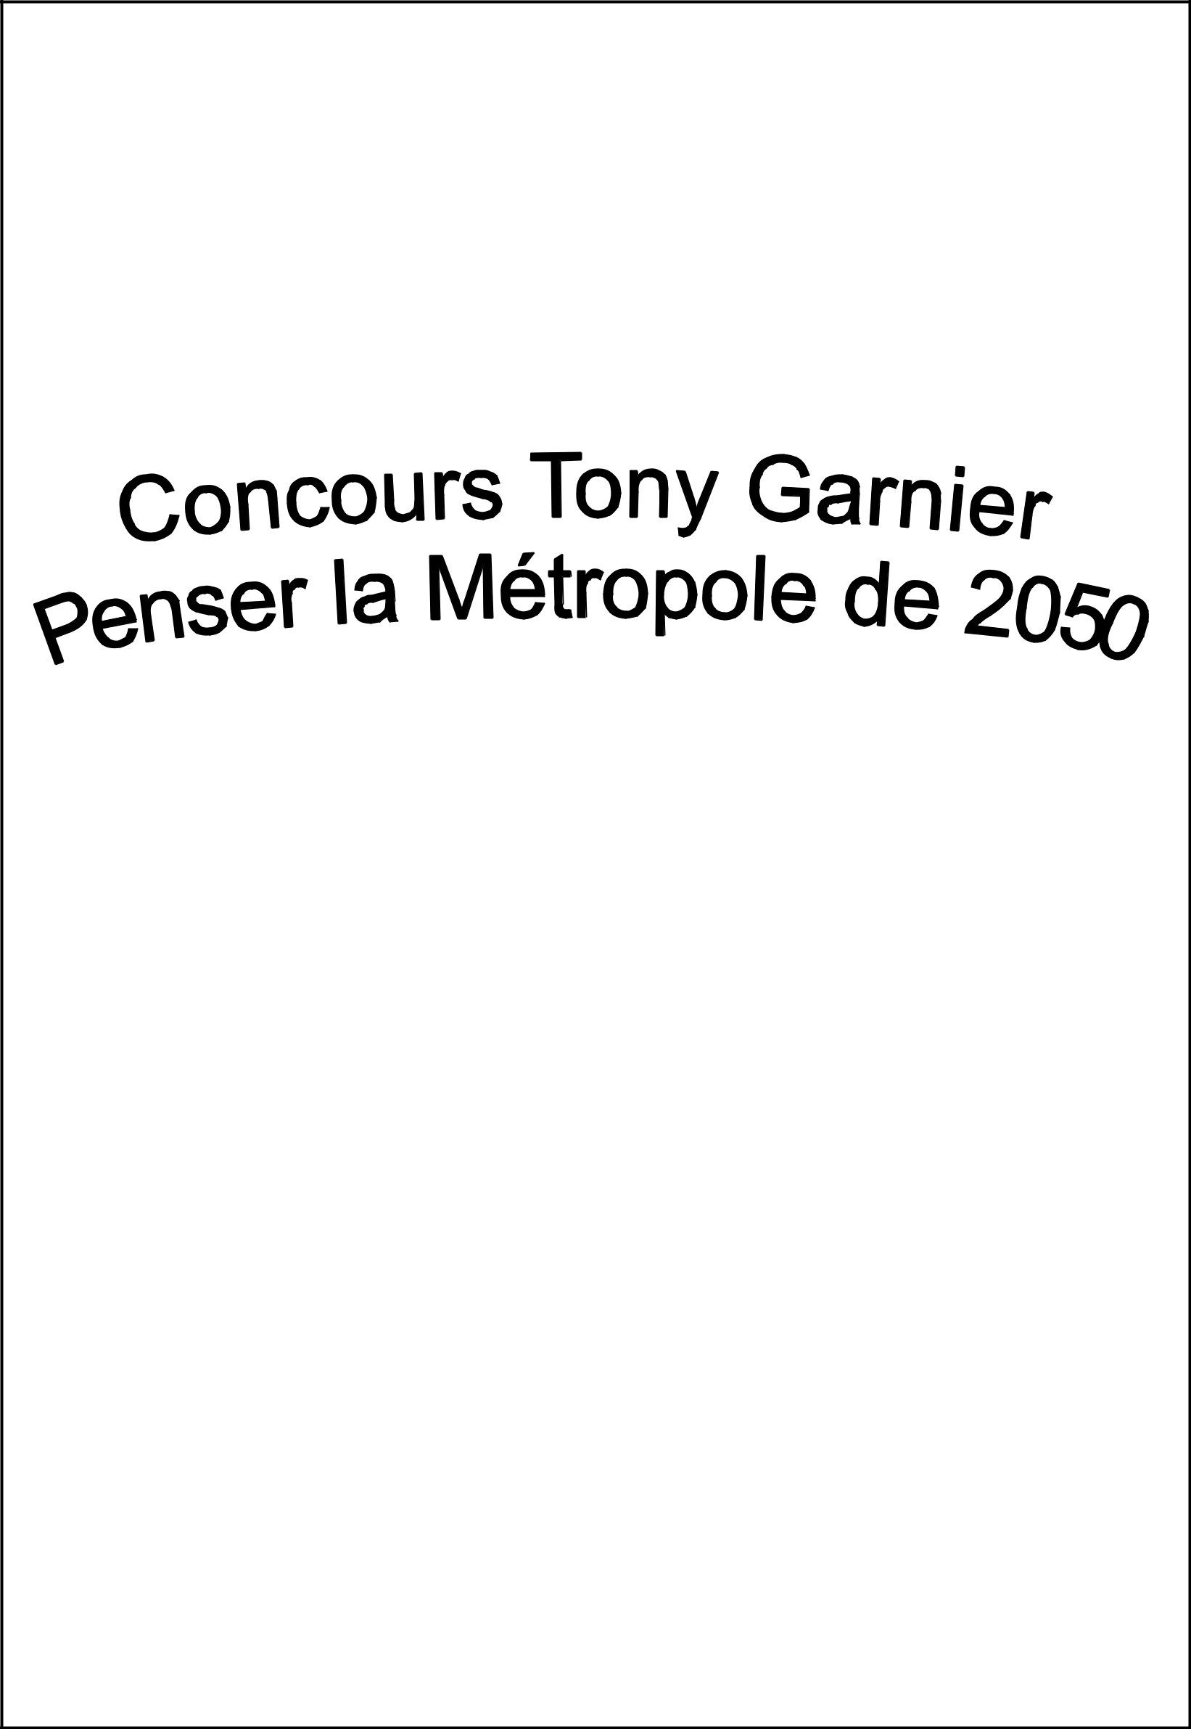
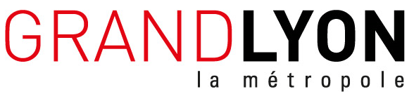



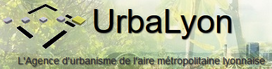



1869 – 2019
150 ans de Tony Garnier

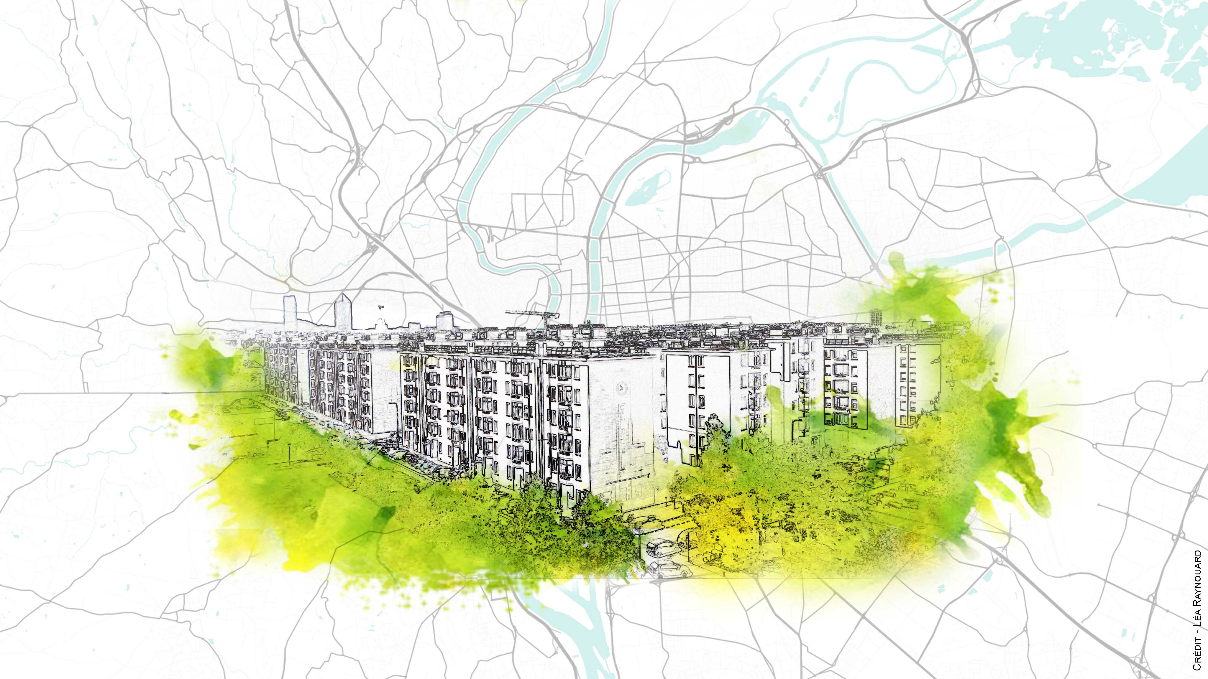

Tony Garnier (1869-1948), cité des Etats Unis, Lyon 8eme
Juin 2020
La Métropole et le rectorat de Lyon s’associent dans l’organisation de ce concours de géographie et de prospective appliquée à l’urbain.
Ce concours est destiné aux élèves des écoles primaires (cycle 3), des collèges (cycles 3 et 4) et des lycées de la Métropole et sa région proche.
Il vise à sensibiliser les élèves aux enjeux du développement urbain, notamment ceux des territoires de la politique de la ville, et s’appuie sur les programmes d’enseignement.
Ce concours n’est donc pas un projet en plus mais une façon de revisiter un thème du programme en mobilisant une démarche : la prospective.
Après une phase d’expérimentation en 2019-2020, qui a permis la participation de 14 classes, le concours est reconduit pour l’année 2020-2021.

Objectifs
- Apprendre à faire de la géographie et pas seulement apprendre la géographie.
- Favoriser la rencontre de l’élève avec son territoire, notamment son territoire proche pour comprendre les enjeux d’un développement urbain durable
- Développer la capacité des élèves à s’engager comme futurs citoyens, futurs habitants et à défendre leurs choix à l’oral.
- Contribuer aux réflexions sur le développement de la métropole de Lyon
- Découvrir des métiers, des orientations dans la perspective de favoriser les parcours des élèves vers le supérieur

De façon plus opérationnelle, il s’agit de favoriser

- Le travail en interdisciplinarité
- La découverte de la démarche prospective et sa méthode
- Le travail des compétences : raisonner, justifier, exercer son esprit critique (fiabilité des sources et statut des documents), pratiquer l’oral (débat d’idées).

Thème retenu en 2020-21 : se déplacer et communiquer à toutes les échelles : quartier, Métropole, de la Métropole au monde à l’horizon 2050.
Des leviers pour lutter contre les inégalités sociales et territoriales.

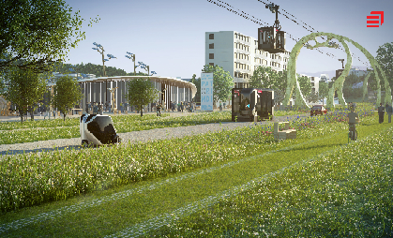

Cycle 3
Se déplacer, communiquer d’un bout à l’autre de son quartier, de sa ville en 2050.

Entrées possibles : réaliser des cartes et imaginer des itinéraires en mobilisant des modes de déplacements doux pour se rendre à l’école ou dans un lieu de loisirs, favoriser les interconnections entre les habitants du quartier pour développer les solidarités et l’accès aux services, créer un lieu de covoiturage pour dynamiser les connexions entre habitants et préserver l’environnement, etc…

Place dans les programmes

CM1 | Thème 1 : Découvrir le(s) lieu(x) où j’habite  Habiter : l’environnement proche de l’élève.
CM2 | Thème 1 : se déplacer  La question de la mobilité des individus.
6ème | Thème 2 : communiquer d’un bout à l’autre du monde grâce à l’internet.  Comment l’Internet met-il les hommes et les territoires en contact ? • Comment le réseau Internet organise-t-il les échanges entre les hommes ? • Tous les êtres humains ont-ils également accès à l’Internet ?
6ème | Habiter une métropole. Les métropoles et leurs habitants. La ville de demain  Comment faire de la ville un lieu accessible à tous ? Comment favoriser les mobilités et la cohabitation entre les habitants ?

Cycle 4 et Lycée
Quelles mobilités dans la Métropole en 2050 ?



Entrées possibles : A l’échelle de mon territoire ou de la Métropole, repenser le modèle centre/périphéries à travers l’exemple des mobilités quotidiennes, repenser le « partage » de l’espace et/ou l’offre de transports pour les mobilités intra-urbaines, favoriser les mobilités des habitants des quartiers prioritaires ou éloignés en mobilisant le numérique, aménager une zone touristique connectée et reliée aux réseaux de transports pour renforcer l’attractivité de son territoire de vie , etc.

Place dans les programmes

4ème | Thème 1 : l’urbanisation du monde : la connectivité de la ville choisie aux réseaux de mondialisation et le fractionnement des espaces. les métropoles les plus grandes et les mieux connectées du monde.  Thème 2 : les mobilités humaines transnationales :mobilités touristiques et mise en tourisme des grandes métropoles : la ville est un lieu touristique majeur qui permet d’identifier l’ampleur des flux touristiques à l’échelle mondiale et d’interroger les pratiques des touristes (déambulation, « shopping » par exemple) comme les aménagements réalisés à leur destination (centres-villes réhabilités, zones hôtelières et marchandes connectées aux réseaux de transport urbain et aux aéroports, ports de croisières…).
3ème | Thème 1 : dynamiques territoriales de la France contemporaine liées aux effets de la mondialisation et de l’urbanisation.  Les déplacements pendulaires quotidiens entre d’une part, des villes-centres qui concentrent les emplois, les fonctions de commandement et certaines populations, et d’autre part des espaces périphériques (banlieues et espaces périurbains) qui rassemblent une grande partie de la population et attirent certaines activités.  Thème 2 : Pourquoi et comment aménager le territoire ? Comment réduire les inégalités de déplacement ? À partir d’une problématique spécifique, cette démarche peut s’attacher à un travail d’enquête, associant terrain et travail sur des documents de référence et des projets existants, visant à élaborer un diagnostic territorial. Cette première phase peut aboutir à l’écriture de scenarios prospectifs relatifs à l’aménagement choisi.
2nde générale | Thème 3 : des mobilités généralisées  Question spécifique sur la France La France : mobilités, transports et enjeux d’aménagement.  L’étude de la configuration spatiale des réseaux de transport et des réseaux numériques de communication met en évidence la mise en concurrence des territoires en fonction de leurs atouts, mais également de la distance-temps qui les sépare des principaux pôles économiques, administratifs et culturels. En jouant avec les échelles, l’étude des transports et des mobilités permet d’appréhender, d’une part, les enjeux de l’aménagement des territoires, de la continuité territoriale et de l’insertion européenne ainsi que, d’autre part, la transition vers des mobilités plus respectueuses de l’environnement.
2nde pro | Second thème : Une circulation croissante et diverse des personnes à l’échelle mondiale  - La révolution numérique (plateformes de réservation en ligne, forums de voyageurs…) et l’évolution des transports (compagnies lowcost) bouleversent les manières de voyager et les métiers du tourisme (hôteliers, agences de voyage…). L’augmentation considérable des mobilités a une forte incidence sur l’environnement (empreinte carbone notamment)
Première technologique | Thème 1 : La métropolisation : un processus mondial différencié  Sujet d’étude : Lyon : les mutations d’une métropole : L’affirmation de la dimension métropolitaine de Lyon s’est accompagnée de multiples recompositions à l’échelle locale (renforcement des réseaux de transports et de communication, création et rénovation de grands équipements culturels, de formation, de santé ou de sport, reconquête du front d’eau et des friches urbaines, fonctionnement polycentrique, étalement urbain…). Ces mutations ont accentué les contrastes au sein de la métropole

Forme de la restitution, un POSTER en géographie au format A1

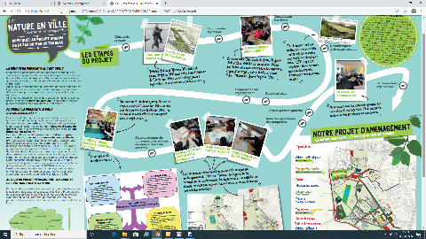



Calendrier et suivi des équipes engagées

- Novembre 2020: une journée de formation pour les professeurs engagés dans le second degré et ceux qui sont déchargés ou pourront être remplacés dans le premier degré : présentation des dossiers de ressources (Métropole, CAUE, rectorat : revue en ligne sur le site histoire-géographie, Can@bae), assimilation de la démarche prospective et mise en activité.

- Février 2021 : une demi-journée avec le même public : Réaliser un poster (soutien du CAUE, université Lyon 3 (à confirmer) à partir des productions réalisées dans les classes et la pratique de l’oral.
Ces deux moments de formation font partie du plan de formation académique éducation prioritaire mais les inscriptions sont également ouvertes aux établissements hors éducation prioritaire, afin de favoriser la rencontre des publics.

Calendrier de travail et de restitution
- De fin septembre à fin novembre 2020 : inscriptions au secrétariat des IPR (ou en ligne)
- Mars 2021: retour des productions des élèves numérisées.
- Avril 2021: Réunion du comité technique d’analyse composé de représentants de la Métropole (services éducation et politique de la ville), du rectorat (IPR), du CAUE et de l’Agence d’urbanisme de Lyon, de l’Université de Lyon et d’enseignants, sera chargé de sélectionner deux à trois posters par catégories (cycle 3, cycle 4 et lycée) au regard de critères définis (cf. ci-dessous).

Les posters seront sélectionnés à partir des critères suivants
Forme | Fond
- Le poster est signé (au moins la classe et l’établissement)  - Composition  - Visibilité, accroche, utilisation de l’espace, clarté, hiérarchie des informations  - Identification du collège / lycée / école | - Titre explicite  - Contenu : restitue en priorité le résultat du travail de prospective et ses propositions, en faisant apparaître les étapes de la démarche de prospective urbaine (diagnostic, enjeu ou problématique, scenario). La réponse proposée doit être ancrée dans un territoire.  - Pertinence du choix des documents, indication des sources, cohérence avec le texte, productions originales  - Carte/croquis : titre, légende, échelle, figuré, orientation, source  - Communication : langage clair, arguments pertinents, rubriques bien énoncées  - Pertinence et caractère concret des propositions

Il est attendu en parallèle une note d’intention qui précise : la démarche de travail (professeurs impliqués, intervenants extérieurs le cas échéant...), les travaux menés (en classe, ou sur le terrain s’il y a lieu), la temporalité du projet et le temps que les élèves y ont consacré. Le contexte du territoire peut également être précisé.
Avant le 15 juin 2021 un jury final élargi se réunira, impliquant des élus et représentants de la métropole, du rectorat et de l’université. Lors de ce jury, tenu en salle du conseil de la Métropole, 4 à 5 élèves par classe présenteront oralement leur poster. Le jury validera les propositions de choix issues de l’analyse technique et l’idée d’en faire une exposition et décernera le prix du jury. La classe titulaire de ce prix pourra participer à la visite d’un projet urbain (ex. la Part-Dieu). En fin de concours, un cadeau final et un diplôme seront remis à tous participants.
Un vote des élèves sera également organisé.

Ce concours est soutenu par
Le Rectorat de Lyon, L’Ecole Urbaine de LYON, le CGET, l’Université Lyon 3, l’INSPE, la Métropole de Lyon, le CAUE, l’agence d’urbanisme de la Métropole.

